Об условиях охраны здоровья обучающихся
Медицинский кабинет
В ГКОУ РО Азовской школе № 7 действуют 3 медицинских кабинета. Два медицинских кабинета расположены по адресу: г. Азов ул. Васильева 92.
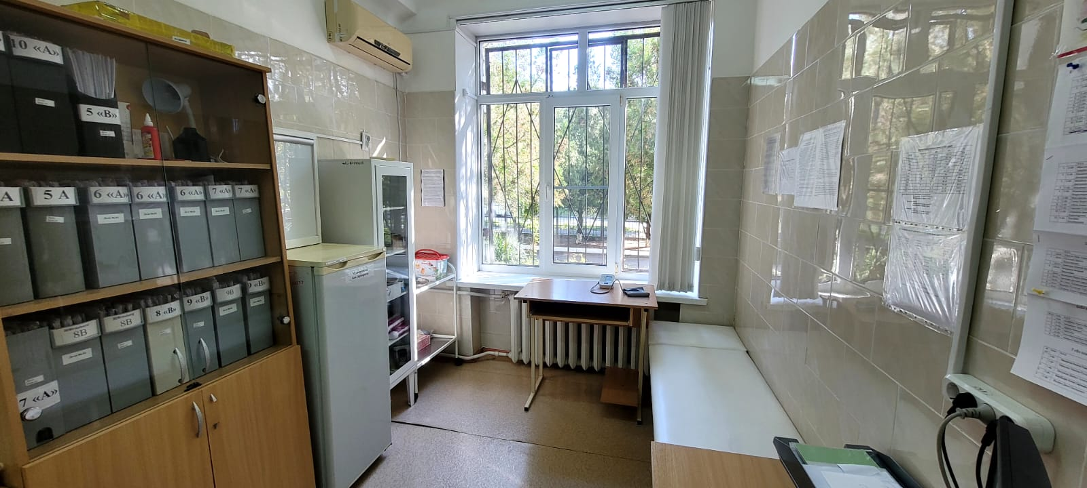
Один медицинский кабинет расположен по адресу: пер. Красноармейский д. 63. В каждом кабинете работают медицинские сестры. Они следят за охраной здоровья обучающихся.
Медицинские кабинеты работают
с понедельника по пятницу с 8.00 до 16.15 мин.

Медицинские сестры оказывают доврачебную помощь.
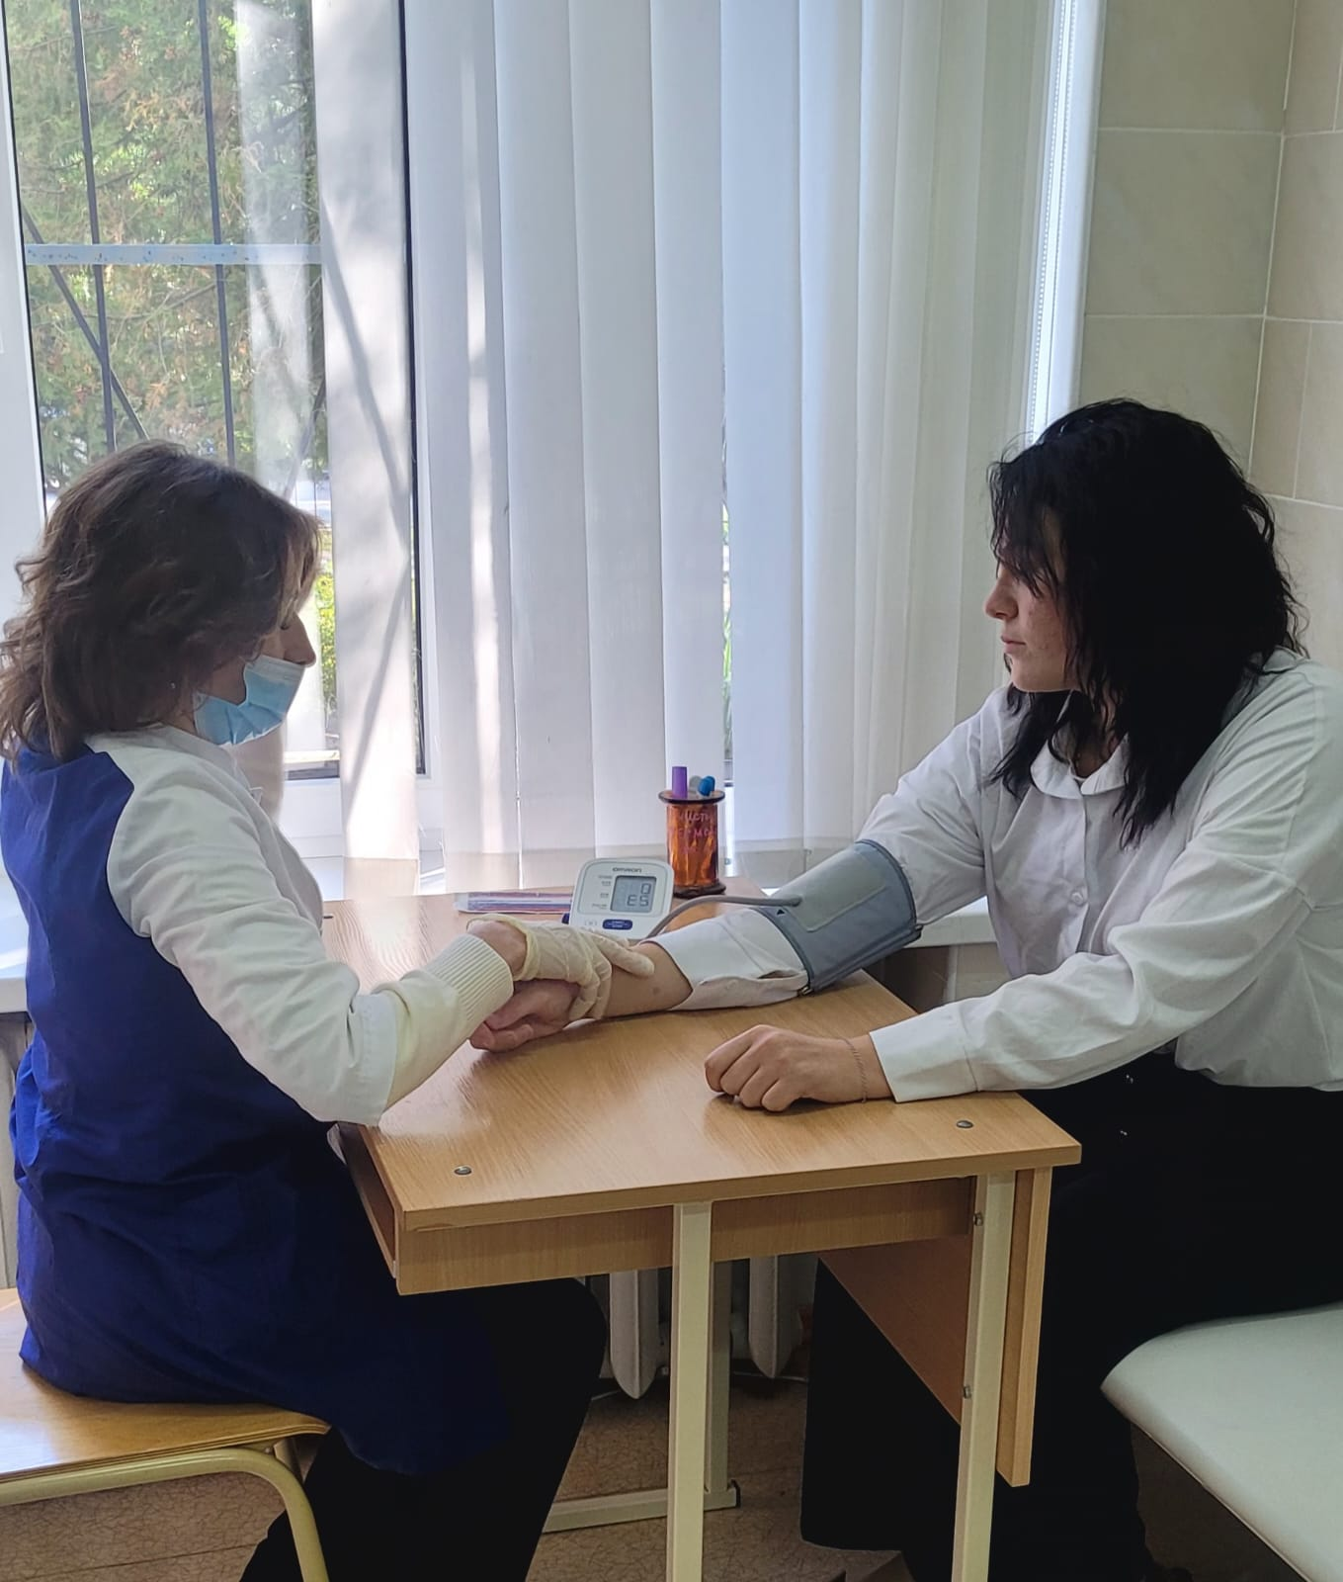

Оснащение оборудованием медицинских кабинетов
ГКОУ РО Азовской школы №7

№ | Наименование | Количество
 | Весы медицинские | 1
 | Ростомер | 1
 | Тонометр с детскими манжетами | 2
 | Стетофонендоскоп | 1
 | Секундомер | 1
 | Сантиметровая лента | 1
 | Термометр медицинский | 10
 | Холодильник | 1
 | Бактерицидный облучатель воздуха | 2
 | Лоток медицинский почкообразный | 2
 | Перчатки медицинские | 50
 | Аппарат искусственной вентиляции легких Амбу | 1
 | Грелка медицинская | 1
 | Пузырь для льда | 1
 | Жгут кровоостанавливающий резиновый | 2
 | Носилки | 1
 | Травматологическая укладка, включающая: шины пневматические детские и взрослые, косынка, фиксатор ключицы, воротник Шанца), гелевый охлаждающе согревающий пакет. | 1
 | Термоконтейнер для транспортировки медицинских иммунобиологических препаратов. | 1
 | Дозаторы для мыла, бумажные полотенца, антисептик для обработки рук | 1
 | Салфетки спиртовые из мягкого материала для обработки инъекционного поля | 50
 | Дезинфицирующие средства. | 1
 | Ведро с педальной крышкой. | 2
 | Емкость для дезинфицирующих средств | 2
 | Стол врача | 1
 | Стул врача и пациента | 1
 | Кушетка смотровая | 1
 | Ширма медицинская. | 1
 | Шкаф медицинский для хранения лекарственных средств | 1
 | Шкаф для хранения медицинской документации | 1
 | Столик манипуляционный | 2
 | Пинцет | 1
 | Ножницы | 2
 | Персональный компьютер | 1
 | Принтер | 1
 | Халат медицинский | 2
 | Шапочки. | 2
 | Маски. По требованию.
 | Диагностический аппаратно-программный комплекс «АРМИС» | 1

